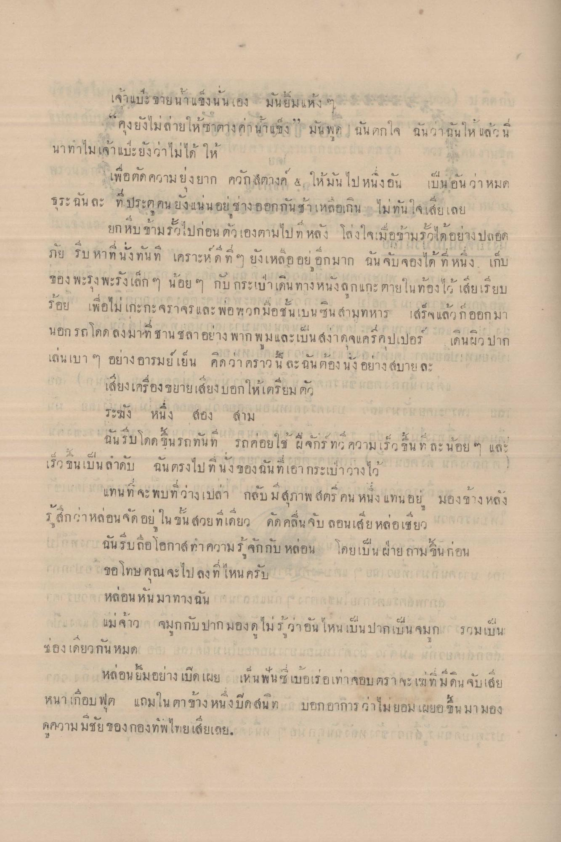
เจ้าแปะ ขายนาแข็งนั้นเอง มันยิ้มแห้ง ๆ า นา
1 “คงยังไม่ลายให้ชาตางค่านาแข็ง ? มันพอ ฉันตกใจ ฉันว่าฉันให้ แล้วน นา ทําไมเจ้าแปะยังว่าไม่ได้ ให้
เพอตด ความยงยาก ควก
ด น น ศ , ค % เหมน ไป หม งยน
เบนอน วา หมด
ธุระ ฉันละ ที่ ประตคนยังแน่นอยู่ ช่างออกกันช้าเหลือเกิน ไม่ทันใจเสียเลย
-
ยกหบ ขามาดูไปกอน ตว!
1 หลง
มอบามรวดอยาง ปลอด
าย รบ หาท นง ทน ท เคราะห์ ด ท า
ลอ อย อก
จองใด ท หน ง เกม
ของ พะรุงพะรังเล็ก ๆ น้อย ๆ กับ กระเป๋าเดินทาง หนังลูกแกะตายในท้องได้ เสียเรียบ
รอย เพอไม เกะกะ จราจร และ พอง ถูกมอช น เบนซิน ล้ามทหาร เสรๆ แล้ว กออกมา
1
44 1 1 นอกรถ โดด ลงมาท ชาน ที่ลาอยาง พาก พ ม และเบน ลงาดเจุแครคปเปอร เดนผวปาก
-
4
92
"มย เยน คด วา คราว น ละฉน คอง นง อยาง บาย ละ
เลยงเครองขยายเสียง บอก ให้เตรียมตัว
ระฆัง
หนัง
ลอง
ลาม
ฉนรมใดๆ
รถทน ท รถคอย ใช้ สุกร ทร
มเริก ซู น ท ะ นอย ๆ
เร็ว ขึ้นเป็นลําดับ ฉันตรงไปที่นั่งของฉันที่เอากระเป๋าวางไว้ ปลา
แอปน แทนที่จะพบที่ว่างเปล่า กลับมีสุภาพสตรี คน หนึ่ง แทนอยู่ มองข้างหลัง
ร สก
า หลอน จด อย ใน ชน สวย ทเดยว
ลอนเสยหลอเซยว
1 ช ( ฉันรีบถือโอกาสทําความรู้จักกับ หล่อน
ไป ขอโทษ คุณจะไปลงที่ไหนครับ ใน 1 2 เสก หล่อนหันมาทางฉัน "ย ร ม แ ก ก
โดยเป็นฝ่ายถามขึ้นก่อน
1 ชม เลย ( 116 17 ม ปลาอาน เจนเทก
- 1
4
9.
- d! ง ด ม ร อา อิน เหิน เบนปาก!!!น จุมก
()
แม จาก 5 จมกกบปาก
๕) 50ม เบน:
ช่องเดียวกัน หมด
เป็นระบ
บ
ไม่ได้
เราจร นก อาน
หลิ
ยุดเผย เห้น น ช เบอเร่อเทา จอบ ตรา จะ ใฆ ท ม คน จบเสย
หนาเกือบ ฟุต แถมใน ตาข้างหนึ่งปิดสนิท ดความมีชัยของกองทัพไทยเสียเลย. นี้
บอกอาการว่าไม่ยอม เผยอขึ้นมามอง ใน 2
ถนน
4 +
1

